# http://187.160.244.18/sistema/Data/tareas/enep-00039/_Logos/escudo.jpg Escuela Normal de Educación Preescolar

**Estudio de caso**

Curso: Desarrollo y aprendizaje

Docente a cargo: Gerardo Garza Alcalá

Integrantes:

America Monserrath Barrozo mata #4

Jazmin Azucena De la cruz Sanchez #6

Elena Elizabeth Hernández Rodriguez #9

Blanca Guadalupe Ramírez García #22

Competencias:

Unidad 3: La escuela y la educación de nuestros niños”

*Plantea las necesidades formativas de los alumnos de acuerdo con sus procesos de desarrollo y de aprendizaje, con base en los nuevos enfoques pedagógicos

*establece relaciones entre los principios, conceptos disciplinarios y contenidos del plan y programas de estudio en función del logro de aprendizajes de sus alumnos, asegurando la coherencia y continuidad entre los grados y niveles educativos

*utiliza los recursos metodológicos y técnicos de la investigación para explicar, comprender situaciones educativas y mejorar su docencia.

Saltillo Coahuila de Zaragoza diciembre del 2019

**Introducción**

En este trabajo presentaremos el caso de un niño al cual observamos para conocer más sobre los diferentes tipos de aprendizaje y el cómo influye la familia, factores de herencia y sociales en su desarrollo.

Como equipo nos dimos a la tarea de investigar a profundidad sobre como el niño reacciona mediante a las complicaciones que se le presentan en la vida cotidiana, tomando en cuenta que por ser un niño pequeño puede reaccionar de manera espontánea de acuerdo a como se sienta en la situación que se le presenta o por el contrario reaccionando de una forma madura y consiente controlando sus emociones debido a que la conducta es una manifestación de como el niño va procesando la realidad.

En este trabajo consta de una portada con el nombre de las integrantes del equipo, una introducción, el diagnóstico del niño observado, además de que cuenta con un apartado donde damos una serie de propuestas para la mejora de la educación de los niños, también se podrá ver diferentes teorías que serían aplicables y el cómo se trabajaría con ese tipo de niños con las mismas características.

El diagnostico que realizamos nos fue muy útil para conocer que nosotras como futuras educadoras debemos saber cómo intervenir en la formación de los niños, además de que desarrollamos nuestra capacidad de observación y de investigación, también desarrollamos nuestra creatividad al momento de pensar en actividades que fomente su desarrollo y su aprendizaje.

Santiago es un niño de 2 años 10 meses, hijo único de Saúl y Elizabeth, un matrimonio joven con apenas 3 años de casados; Elizabeth estudia actualmente en la Escuela Normal de Educación Preescolar además es ama de casa y dedica la mayor parte de su tiempo a cuidar y atender a su familia. Por su parte Saúl labora como profesor de educación física en las mañanas en una escuela particular, por las tardes es instructor de natación y los fines de semana tiene a cargo equipos de niños de una academia de fútbol.

Actualmente viven en casa de Norma, la mamá de Elizabeth junto con su hermana Mayte de 9 años esto debido a que iniciando el año tuvieron algunos problemas económicos por los gastos de graduación de Saúl; cabe mencionar que en ese momento solo contaba con un solo trabajo y ya no pudieron solventar los gastos de la casa donde rentaban. La mamá de Elizabeth les brindó apoyo, ella es divorciada y solo habitan la casa ella y su hija, había espacio para que la familia de Santiago pudiera vivir ahí. Viven en la misma casa, pero cada quien es independiente de sus gastos y necesidades.

Cada uno cuenta con su habitación, pero el niño duerme aun en la recamara de sus padres, ellos creen que aún es pequeño para dormir solo y quieren aprovechar el mayor tiempo posible con él.

En el tiempo que Saúl y Elizabeth están fuera de casa es la señora Norma quien se encarga del cuidado de Santiago.

Norma trabaja por las tardes en el hospital universitario como capturista de datos, por este motivo tomo la decisión de meter a su hija Mayte a la primaria en el turno vespertino y contratarle transporte para que la lleve a su casa, a esa hora Elizabeth se encuentra ahí y ella se encarga de Mayte y de Santiago en ese lapso de tiempo.

Ambas se ayudan en cualquier problema o necesidad que tenga la otra, en cuanto a la relación de Norma y Saúl, tienen muy buena relación, comunicación y respeto el uno por el otro.

Saúl y Elizabeth se conocieron en septiembre de 2014, comenzaron a salir para conocerse mejor y en diciembre de ese mismo año iniciaron una relación. Todo fluía de manera favorable y en diciembre de 2015 tomaron la decisión de irse a vivir juntos.

En ese tiempo Elizabeth no estudiaba, trabajaba en una cafetería y Saúl estudiaba y trabajaba como instructor de natación lo que les permitía pagar todas sus necesidades y vivir cómodamente. Tenían una relación muy estable lo cual les llevo a pensar que estaban preparados para tener un hijo y fue hasta junio de 2016 que recibieron la noticia que por fin serian papás. Estaban muy felices, él bebe que venía en camino lo anhelaban tanto, fue un bebe muy deseado desde el primer instante, las familias de ambos al principio se sorprendieron porque creían que eran demasiado jóvenes para ser padres, pero después los apoyaron y de igual manera se pusieron muy contentos.

En ese mismo año tomaron la decisión de casarse, tenían el tiempo encima pues querían casarse antes de que naciera su primer hijo, esto debido a que sabían que después con los gastos que se vendrían sería muy complicado hacerlo.

La familia de Elizabeth le ayudo en todos los preparativos siempre cuidando que ella estuviera bien y tranquila para no afectar su salud. Se casaron por el civil el día 16 de noviembre y el siguiente día se celebró su boda religiosa teniendo Elizabeth casi 7 meses de embarazo.

No hubo complicaciones durante el tiempo de embarazo, Elizabeth siempre fue muy saludable además que se cuidaba mucho su alimentación y seguía al pie de la letra las indicaciones de su médico. Desde el inicio sabían que el parto sería por cesárea debido a una operación de cadera que Elizabeth tuvo en su niñez.

El parto se programó para el día 09 de febrero de 2017 a las 11:00 am, como se mencionó anteriormente no hubo ningún tipo de complicaciones durante el embarazo ni durante el parto. Santiago nació pesando 3. 600 k siendo un niño muy sano y aparentemente sin ningún tipo de problema o discapacidad.

Elizabeth dejo su trabajo para dedicarse por completo al cuidado de su hijo, Santiago los primeros dos meses fue un niño muy tranquilo; casi siempre se la pasaba dormido y solo despertaba para comer. Fue alimentado exclusivamente de leche materna, nunca utilizo biberones, chupones, formulas, etc.

A los 3 meses de edad no podían dejarlo solo porque al acostarlo en su cuna o en la cama hacía el intento por levantarse o se rodaba lo cual generaba mucho miedo a sus padres temiendo que en un descuido sufriera una caída.

A los 5 meses inicio a gatear, empezó a explorar primero todo su cuarto, cada rincón por más pequeño que fuera; después poco a poco con un poco fue explorando cada lugar de la casa hasta que al fin se sentía con seguridad y confianza para gatear por cualquier lado, aplicando así la teoría del aprendizaje por descubrimiento de Bruner (1990),  La característica principal de esta teoría es que promueve que el niño adquiera los conocimientos por sí mismo. Bruner considera que los niños deben aprender a través de un descubrimiento guiado que tiene lugar durante una exploración motivada por la curiosidad. En esta teoría se concibe al niño como el protagonista, ya no es un recipiente donde el adulto deposita conocimiento, sino que es el constructor de su propio aprendizaje. Considerando el aprendizaje un proceso activo. El niño tiene unos esquemas mentales y cuando interacciona con la realidad va añadiendo información nueva en las categorías ya aprendidas o en nuevas categorías.

La teoría de Bruner contempla que la estructura mental previa del alumno es uno de los factores que determina el aprendizaje de nueva información. Ya que para adquirir nueva información se debe contextualizar.

A partir de los 7 meses le gustaba jugar armando bloques de colores y le gustaba que sus papás le cantaran antes de dormir.

A los 9 meses caminaba, pero siempre con ayuda de sus padres o de su caminadora pero aun no sentía la confianza para intentarlo solo.

Repentinamente tomo la iniciativa de dar sus primeros pasos al año dos meses, sus padres se sorprendían al ver que era un niño muy inquieto, quería tomar cualquier cosa que se le cruzara en el camino, no había hora del día en que estuviese sin hacer algo. Normalmente lo entretenían con peluches o juguetes que hablaran, esto con el fin de estimular su habla que era algo que los inquietaba mucho puesto que el tiempo pasaba y Santiago no decía ni una sola palabra.

Preocupados lo llevaron a hacerle estudios para corroborar que todo estuviera en orden y en efecto no existía ninguna anomalía, según Piaget, (1950) si el desarrollo intelectual es un proceso de cambios de estructuras desde las más simples a las más complejas, las estructuras de conocimiento son construcciones que se van modificando mediantes los procesos de asimilación y acomodación de esquemas. La asimilación que consiste en la incorporación al cerebro de elementos externos a él y la acomodación que se refiere al cambio de los esquemas o a la necesidad de ajustar el esquema o adecuarlo a la nueva situación. El logro cognitivo consiste en el equilibrio entre la asimilación y la acomodación. Así una estructura esta en equilibrio cognoscitivo con el objeto de aprendizaje cuando está en condiciones de dar cuenta de le de manera adecuada, es decir, cuando el aprendizaje es asimilado correctamente después de haberse acomodado a sus características. Según el constructivismo la ciencia no descubre realidades ya echas si no que construye, crea e inventa realidades; pero había un problema dentro de la familia, debido a que era el primer nieto en ambas familias lo tenían demasiado consentido al grado que no dejaban que tuviera un desarrollo “normal”, no permitían que desarrollara su capacidad del habla porque con el simple hecho de apuntarles las cosas o llorar inmediatamente se lo daban. Al contarle esta situación al pediatra el entendió el problema y les hizo la recomendación de dejar que el niño batallara para obtener las cosas, que le explicaran que era el objeto que quería y cuál era su nombre, repetírselo las veces que fuera necesaria sin importar cuanto llorara no podían dárselas hasta que dijera el nombre de lo que deseaba.

Fue un proceso un poco difícil el lograr que hablara, tomando en cuenta que jamás lo llevaron a una guardería o estancia infantil y no tenía contacto con niños de su edad.

“Fue hasta los 2 años que de repente grito ‘mamá’, nos quedamos asombrados, pero a la vez estábamos muy emocionados y a partir de entonces empezó a hablar”.

El niño baso su aprendizaje imitando a las personas con las cuales convivía; La teoría del aprendizaje se basa en que hay tipos de aprendizaje donde el refuerzo directo no es el principal mecanismo de enseñanza, sino que el elemento social puede dar lugar al desarrollo de un nuevo aprendizaje entre los individuos. Teoría del aprendizaje social es útil para **explicar cómo las personas pueden aprender cosas nuevas y desarrollar nuevas conductas mediante la observación de otros individuos**. Así pues, esta teoría se ocupa del proceso de aprendizaje por observación entre las personas.

En la teoría del aprendizaje social **de**[**Albert Bandura**](https://www.psicoactiva.com/blog/las-mejores-frases-de-albert-bandura/) elaborada el año **1977** se basa en teorías del aprendizaje conductista sobre [**el condicionamiento clásico y el condicionamiento operante**](https://www.psicoactiva.com/blog/condicionamiento-clasico-condicionamiento-operante/). Sin embargo, añade dos ideas importantes:

1. Los procesos de mediación se producen entre estímulos y respuestas.
2. Conducta es aprendida desde el medio ambiente a través del proceso de aprendizaje por observación.

Como la mayoría del tiempo la pasa con sus padres y su abuela materna tiene un gran apego con ellos, sin embargo, es muy seguro de sí mismo, se adapta fácilmente a cualquier situación, no tiene dificultad para socializar y es un niño muy tranquilo y amoroso, el comportamiento de este niño se relaciona mucho a la teoría de la personalidad de Sigmund Freud (1900), Para Freud, la personalidad humana es producto de la lucha entre nuestros impulsos destructivos y la búsqueda de placer. Sin dejar a un lado los límites sociales como entes reguladores.

La construcción de la personalidad viene a ser un producto: el resultado de la forma que emplea cada persona para lidiar con sus conflictos internos y las demandas del exterior. La personalidad marcará así la forma en la que cada uno se desenvuelve en lo social y se enfrenta a sus conflictos: internos y externos.

Le gusta mucho convivir con bebes y cuidarlos, le gusta darles el biberón o hacerlos reír.

Santiago a pesar de ser aún muy pequeño, capta muy rápido cualquier información que se le dé, entiende que es lo que puede o no puede hacer, le encanta hacer actividades las cuales presenten un reto para el como el de armar rompecabezas o jugar al memorama.

También le gustan mucho los juegos virtuales sobre letras, colorear, armar figuras, canciones o números.

Es un niño que aprende de una manera muy rápida y esto ha sido un “problema” para sus padres debido a que les es difícil encontrar una actividad con la cual puedan entretenerlo.

Siempre está haciendo muchas cosas a la vez ya que se aburre con facilidad.

Su mamá le realiza actividades para enseñarle los números, colores y las letras, las cuales le han ayudado a su aprendizaje. El niño sabe contar del 1 al 10, sabe mencionar e identificar la mayoría de los colores, aunque su habla aun no es muy clara del todo.

Está próximo a ingresar al jardín de niños en agosto del año entrante.

**Conclusiones**

En este estudio de caso proporcionamos datos concretos para reflexionar, analizar y discutir en equipo sobre las posibles acciones y medidas que se pueden tomar a considerar para la solución a problemáticas o conflictos que se encuentren en la conducta y personalidad del niño.

Al realizar este diagnóstico y al investigar lo que los autores dicen sobre las conductas, personalidades, actitudes y cómo es que influye el contexto familiar y social en el desarrollo del niño, en este caso en el de Santiago, nos permitió comprender que es lo que se necesita hacer al observar este tipo de conductas y actitudes para así intervenir y conocer las causas del porque se están presentando ese tipo de situaciones en el que el niño esta involucrado y con esto poder modificar y mejorar el método de enseñanza para que el niño adquiera correcta y significativamente los conocimientos y saberes que necesita para alcanzar los resultados educativos que todo docente quiere obtener, al darles a sus alumnos aprendizajes significativos así como también el gusto por aprender.

En conclusión este trabajo nos ayudó a conocer cómo es que se realiza un estudio de caso, las distintas variantes que existen en el desarrollo del niño, las estrategias de enseñanza que se pueden aplicar y las distintas actividades didácticas que incentiven y motiven a los niños.

El investigar y hacer un diagnóstico nos ayuda a nosotras como futuras educadoras a conocer mejor el funcionamiento de una situación educativa determinada y dar respuesta a que es lo que tenemos que hacer para transformar dicha realidad a través de la innovación y la mejora de las prácticas cotidianas, cada contexto educativo es diferente a otro y por ello conviene adaptar los conocimientos a las formas específicas de funcionamiento que rigen en cada uno de ellos.

Hacer un estudio de caso a cada niño es indispensable para facilitarle un mejor aprendizaje y desarrollo de habilidades de acuerdo a la situación en que se encuentre cada niño y así nosotras como futuras educadoras poderles brindar una educación de calidad a nuestros alumnos.

**Anexo 1. Entrevista a la madre de Santiago**

1. ¿Cuál es su nombre?

Elizabeth

1. ¿Es usted casada, madre soltera o vive en unión libre?

Soy casada

1. ¿Cómo se enteró que iba a ser madre por primera vez?

Empecé a tener síntomas como mareos, náuseas y ausencia de mi regla, fue cuando decidí hacerme una prueba de embarazo y corroboré que si lo estaba

1. ¿Cuántos hijos tiene?

Solo 1

1. ¿Presento algún tipo de complicaciones durante su embarazo?

Solo tuve problemas por una cirugía de cadera que tuve cuando era niña, el peso del bebe hacia que mi cadera resintiera y tuviera dolor muy frecuente, pero fuera de eso mi embarazo fue muy saludable

1. ¿Fue por parto natural o cesárea?

Fue por cesárea

1. ¿Recuerda algo de su hijo que realmente le haya sorprendido?

Si, que a los 3 meses siempre intentara levantarse o se rodara

1. ¿Qué considera que es lo más difícil de criar a un hijo?

Pues a mi parecer lo más difícil es lograr darle un patrimonio estable, debido a que mi esposo y yo decidimos ser padres jóvenes tuvimos dificultades en cuanto a la economía, tener un hijo no solo demanda tiempo y esfuerzo si no también muchos gastos necesarios como el de las citas al pediatra, los pañales, la ropita, etc.

1. ¿Cuentan con vivienda propia?

No, actualmente vivimos en casa de mi madre debido a que al inicio de este año tuvimos unos problemas fuertes económicos y no pudimos seguir solventando los gastos de la casa que rentábamos

1. ¿Cuántas personas habitan en la casa?

En total somos 5. Mi esposo, mi hijo, mi mamá, mi hermana y yo

1. ¿Estudia o trabaja?

Actualmente ingrese a la escuela normal de educación preescolar y soy ama de casa

1. ¿Quién solventa los gastos de la familia?

Mi esposo es el único que trabaja, cuenta con 3 trabajos y gracias a eso ahorita tenemos una buena estabilidad económica

1. ¿Quién se encarga del cuidado del niño mientras usted y su esposo están fuera de casa?

Mi mamá me ayuda a cuidarlo parte de la mañana ya que mi esposo llega de trabajar a las 11 de la mañana, después yo llego a la casa a las 3 y él se va a trabajar y ahora me quedo yo al pendiente del niño

1. ¿Su hijo presenta alguna discapacidad o algún problema que influya en su desarrollo?

Ninguno

1. ¿Usted tiene algún problema de salud hereditario?

Ninguno

1. Podría describirme detalladamente un día cualquiera de su hijo, desde que se despierta hasta que se duerme. Es decir, que actividades realiza en el transcurso del día

Bueno pues podría contarte sobre los fines de semana que es cuando paso todo el día con el niño. Despierta siempre temprano entre 9 o 10 de la mañana, me da mi beso de buenos días y me pide de desayunar, antes de preparárselo le lavo los dientitos y las manos, luego come su desayuno y al finalizar si no tenemos alguna actividad fuera de casa; jugamos con sus pistas de carros que es lo que más le gusta o vemos una película, después viene la comida y casi siempre cuando termina de comer toma su siesta de 1 a 2 horas. Despierta y lo baño para prepararnos para ir a dormir y creo que es todo

1. ¿Qué alimentos consume el niño frecuentemente o cuál es su comida favorita?

Come papa le gusta de todas las formas ya sea dorada en tiritas, cocida, con queso o mantequilla, también le gusta mucho el espagueti con queso o a la crema con brócoli, la sopa de fideo, agua de sabor y su comida favorita es la pizza

1. ¿Qué actividades realizan en familia los fines de semana?

Regularmente los sábados vamos a casa de mis suegros para que el niño conviva con sus abuelos y sus tíos y los domingos vamos a comer fuera, al parque o al cine

1. ¿A su hijo que es lo que le gusta y lo que no le gusta hacer?

Le gusta mucho jugar con carritos y armar pistas, también le gusta armar rompecabezas o bloques, tiene figuras lego en las cuales se entretiene mucho armando y desarmando, le gusta ver videos o películas infantiles y lo que no le gusta es colorear o estar acostado por mucho tiempo

1. ¿Hay otra persona más que participe en la educación de su hijo?

Solo mi esposo y yo

1. ¿Es compartida la educación de su hijo o se divide por sexos? Es decir que el padre por ser hombre es el que cuida o educa más al niño

No de ninguna manera, la educación es compartida. Mi esposo y yo tenemos mucha comunicación en cuanto a eso y nunca hemos sido de esa mentalidad de que por ser hombre él se encarga del niño

1. ¿Cómo es el carácter de su hijo?

Es muy alegre e inquieto, siempre está corriendo o jugando, es amoroso solo conmigo con las demás personas es un poco más apático, pero con los niños pequeños siempre siente como la necesidad de cuidarlos o abrazarlos. Es algo enojón y llorón cuando las cosas no le salen como él las quiere, pero no es agresivo nunca ha peleado con ningún niño

1. ¿Qué tan feliz cree que es su hijo?

Pues yo pienso que es muy feliz, siempre está riendo o jugando, nunca he tenido ningún tipo de problema con el cómo que me deje de comer, este triste o algo por el estilo

1. ¿Qué hace usted para ayudar a que su hijo sea feliz?

Dándole un ambiente familiar estable, donde hay mucho amor y respeto, tratando de pasar el mayor tiempo posible con él, motivándolo a que haga diferentes actividades, diciéndole continuamente cuanto lo amamos

1. ¿Qué esperaría que su hijo fuera o hiciera cuando creciera?

Eso es algo que no te puedo contestar, el cuándo sea grande es libre de elegir que quiere ser y hacer con su vida. Yo como madre siempre lo voy apoyar en cualquier decisión que él tome ya sea buena o mala, si se equivoca ahí estaré para apoyarlo siempre pero no puedo decidir por el

**Anexo 2. Linea del tiempo**

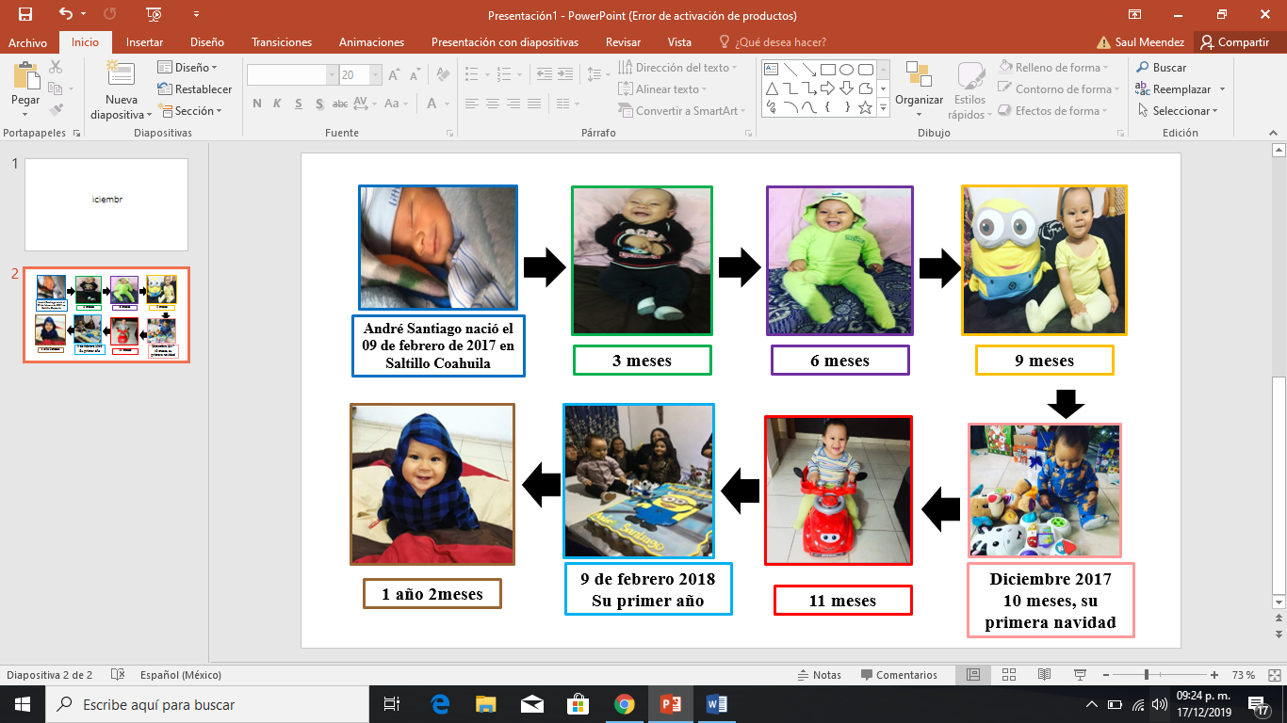

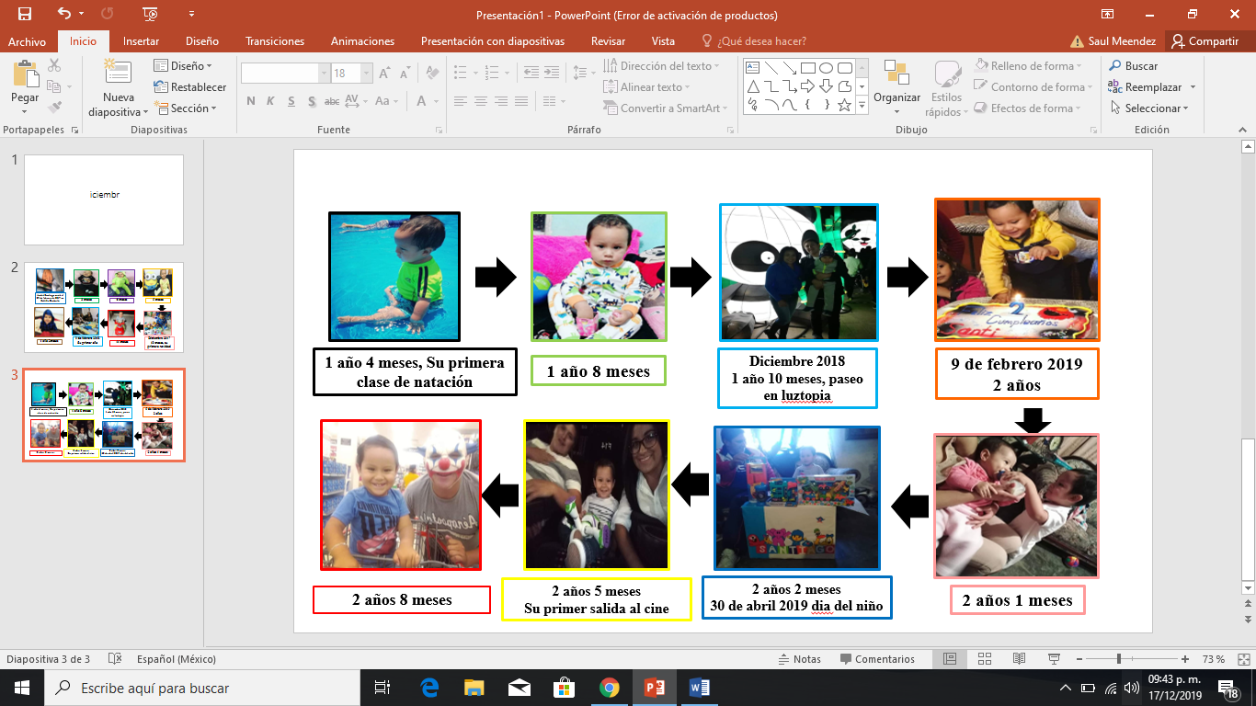

**Propuesta**

Lo que pensamos fue decorar el salón de manera llamativa para los niños y asi crearles un ambiente pacífico y agradable para su aprendizaje. Además de tener material didáctico a su alcance y algunos juguetes de destreza, que hagan funcionar su memoria, su agilidad y su paciencia.

Tambien pensamos en poner actividades que les sirvan para responder a los conflictos y problemas que se les presente en su vida, al igual que vivan en armonía y aprendan a trabajar en equipo para que reconozcan lo valioso que son los demás.

Nosotras como docentes lo que debemos hacer es que debemos establecer bases orientadoras para las acciones de los pequeños, tambien guiarlos para que logren aprender los temas académicos que se estén viendo; pero debemos mostrarlo de manera con la que se sientan cómodos ellos y dependiendo del ritmo que tomen al aprender.

Tambien se debe fomentar las etapas cognitivas de las que nos hablaba Piaget.

Todo esto lo planeamos lograr usando material reciclables, pero además usaríamos un presupuesto de $15,000 para pinturas de colores vividos, sillas y mesas para los niños, además de algunos estantes para colocar cosas.

**Bibliografía**

Abarca, J.C. (2017). Jerome Seymour Bruner (1915-2016). Revista de Psicología, 35(2)

Piaget, J. (1952). Autobiography [Autobiografía]. En E. Boring (Ed) History of psychology in autobiography. Vol. 4. Worcester, MA: Clark University Press.

Piaget, J. (1968). Seis estudios de psicología. Barcelona: Seix Barral.

Freud, S. (1981ñ) El “yo” y el “ello”. En: Obras completas (4 ed.) Editorial Biblioteca Nueva: Madrid. Tomo III. pp. 2701 - 2721.